Приложение № ______
к постановлению администрации
Осинниковского городского округа
от ___________________

Схема границ прилегающих территорий
для МБДОУ Детский сад № 13
г. Осинники, ул. Революции, 11а

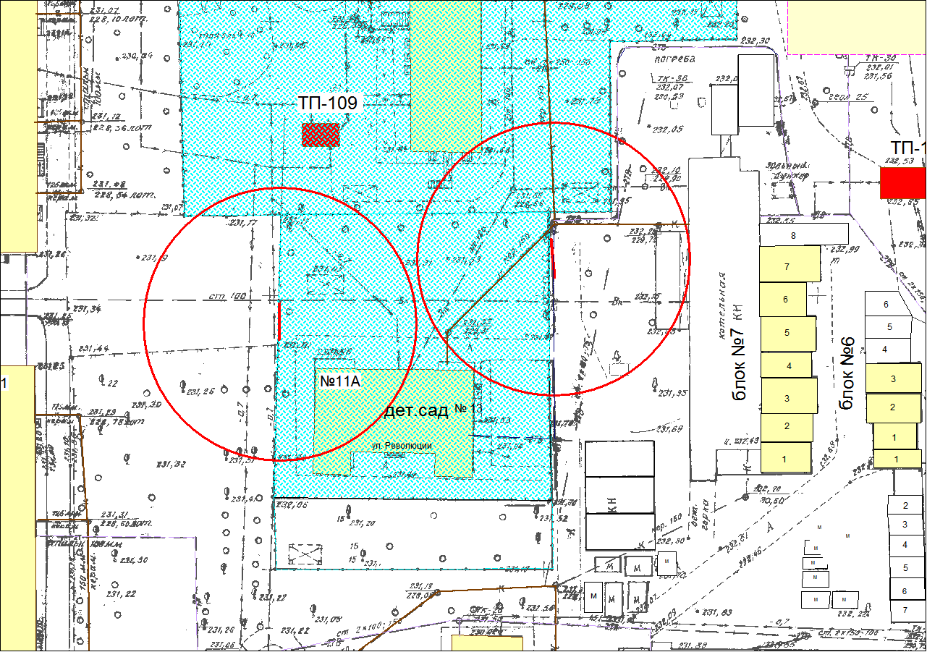

- граница прилегающей территории, на которой не допускается розничная продажа алкогольной продукции с содержанием этилового спирта 0,5% объема готовой продукции (25 метров)

